Семейное насилие - серьезная проблема современного общества.
Особенность семейного насилия состоит в том, что оно представляет собой повторяющиеся во времени инциденты различных видов насилия (физического, сексуального, психологического и экономического).
Основная сила, движущая обидчиком - стремления установить полную власть над партнером, ребенком, другим членом семьи.
Существует цикл насилия: замкнутый круг чередующих друг друга ситуаций, разорвать который для многих женщин довольно трудно.
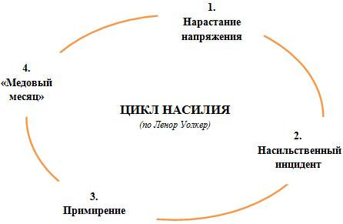

Фаза 1. Напряжение


характеризуется отдельными вспышками оскорблений, которые могут быть вербальными или эмоциональными. В то же время оба партнера могут пытаться оправдать поведение обидчика, ища объяснение его срывам в стрессах из-за работы, денег и т.д.

Фаза 2. Фаза острого насилия


отличается наиболее интенсивной разрядкой, основными разрушениями и крайними эмоциональными всплесками в их самой негативной форме, а также осознанием того, что эти ситуации не могут быть спрогнозированы или контролируемы.

Фаза 3. "Примирение"


обидчик приносит извинения, объясняет причину жестокости, перекладывает вину на пострадавшую (-его), иногда отрицает произошедшее или убеждает пострадавшую (-его) в преувеличении событий.

Фаза 4. "Медовый месяц"


может показаться счастливым финалом затянувшейся семейной драмы. Во время этой фазы мужчина может преобразиться и стать очень любящим, демонстрировать необыкновенную доброту и раскаяние в содеянном. Мужчина обещает ей, что изменится и она верит, она убеждает себя, что теперь отношения навсегда останутся в этой фазе.
Необходимо помнить!!!
Однажды случившись, насилие, скорее всего, будет продолжаться с постепенным ужесточением. Женщина начинает это понимать, когда напряжение в семье опять усиливается, и опять учащаются срывы, свидетельствующие о наступлении уже хорошо знакомой первой фазы насилия. Все повторяется снова...


Осознайте:
насилие можно остановить, обратившись за помощью!

*УЗ «Минский областной клинический центр «Психиатрия-наркология»
-
8 (017) 2020401 (круглосуточно) для лиц, подвергающихся насилию в семье.

*ГУ «Столбцовский территориальный центр социального обслуживания населения» телефон оказания экстренной психологической помощи - 5 16 04.

Государственное учреждение
«Столбцовский территориальный центр социального обслуживания населения»

Отделение
социальной адаптации и реабилитации

СКАЖИ
«ДА»
СЕМЬЕ
БЕЗ НАСИЛИЯ!

Столбцы

